# 统计与概率相结合专题练习卷



1．在一个不透明的袋子里装有四个小球，球上分别标有6，7，8，9四个数字，这些小球除数字外都相同．甲、乙两人玩“猜数字”游戏，甲先从袋中任意摸出一个小球，将小球上的数字记为*m*，再由乙猜这个小球上的数字，记为*n*．如果*m*，*n*满足|*m*﹣*n*|≤1，那么就称甲、乙两人“心领神会”，则两人“心领神会”的概率是（　　）

A．　　　　B．　　　　C． 　　　　D．

2.从长为 的四条线段中任意选取三条作为边，能构成三角形的概率是（ ）

A． B． C. D．

3.一个不透明的盒子里有个除颜色外其他完全相同的小球，其中有9个黄球，每次摸球前先将盒子里的球摇匀，任意摸出一个球记下颜色后再放回盒子，通过大量重复摸球实验后发现，摸到黄球的频率稳定在，那么估计盒子中小球的个数为( )

A.20 B.24 C.28 D.30

4.红红和娜娜按如图所示的规则玩一次“锤子、剪刀、布”游戏，下列命题中错误的是（ ）

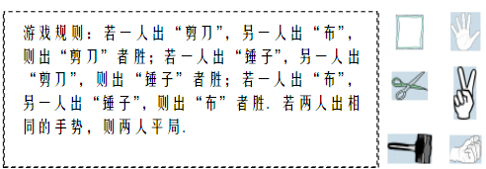

A．红红不是胜就是输，所以红红胜的概率为

B．红红胜或娜娜胜的概率相等

C．两人出相同手势的概率为

D．娜娜胜的概率和两人出相同手势的概率一样

5.据调查，某班20为女同学所穿鞋子的尺码如表所示，则鞋子尺码的众数和中位数分别是（　　）

|  |  |  |  |  |  |
| --- | --- | --- | --- | --- | --- |
| 尺码（码） | 34 | 35 | 36 | 37 | 38 |
| 人数 | 2 | 5 | 10 | 2 | 1 |

A．35码，35码 B．35码，36码 C．36码，35码 D．36码，36码

6.如图是根据某班40名同学一周的体育锻炼情况绘制的条形统计图．那么该班40名同学一周参加体育锻炼时间的众数、中位数分别是（　　）

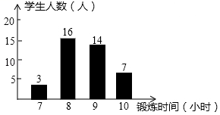

A．16，10.5 B．8，9 C．16，8.5 D．8，8.5

7.甲、乙两地去年12月前5天的平均气温如图所示，下列描述错误的是（ ）

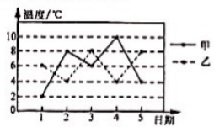

A．两地气温的平均数相同 B．甲地气温的中位数是

C.乙地气温的众数是 D．乙地气温相对比较稳定

8.某单位组织职工开展植树活动，植树量与人数之间关系如图，下列说法不正确的是（　　）

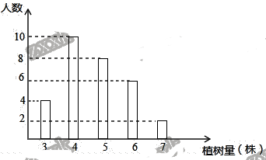

A．参加本次植树活动共有30人 B．每人植树量的众数是4棵

C．每人植树量的中位数是5棵 D．每人植树量的平均数是5棵

9.某餐厅供应单位为10元、18元、25元三种价格的抓饭，如图是该餐厅某月销售抓饭情况的扇形统计图，根据该统计图可算得该餐厅销售抓饭的平均单价为　 　元．

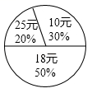

10.某班体育委员对本班学生一周锻炼时间（单位：小时）进行了统计，绘制了如图所示的折线统计图，则该班这些学生一周锻炼时间的中位数是　 　小时．学+科网

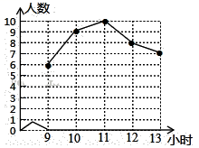

11.淘淘和丽丽是非常要好的九年级学生，在月份进行的物埋、化学、生物实验技能考试中，考试科目要求三选一，并且采取抽签方式取得，那么他们两人都抽到物理实验的概率是 ．

12.一个不透明的袋中共有5个小球，分别为2个红球和3个黄球，它们除颜

13.在一次数学兴趣小组活动中，李燕和刘凯两位同学设计了如图所示的两个转盘做游戏（每个转盘被分成面积相等的几个扇形，并在每个扇形区域内标上数字）．游戏规则如下：两人分别同时转运甲、乙转盘，转盘停止后，若指针所指区域内两数和小于12，则李燕获胜；若指针所指区域内两数和等于12，则为平局；若指针所指区域内两数和大于12，则刘凯获胜（若指针停在等分线上，重转一次，直到指针指向某一份内为止）．学科=网

（1）请用列表或画树状图的方法表示出上述游戏中两数和的所有可能的结果；

（2）分别求出李燕和刘凯获胜的概率．

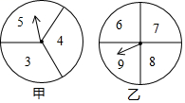

14.随着交通道路的不断完善，带动了旅游业的发展，某市旅游景区有A、B、C、D、E等著名景点，该市旅游部门统计绘制出2017年“五•一”长假期间旅游情况统计图，根据以下信息解答下列问题：

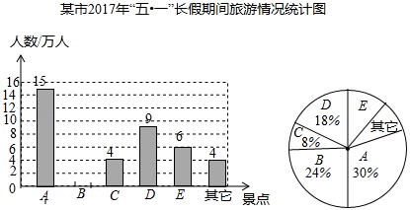

（1）2017年“五•一”期间，该市周边景点共接待游客　 　万人，扇形统计图中A景点所对应的圆心角的度数是　 　，并补全条形统计图．

（2）根据近几年到该市旅游人数增长趋势，预计2018年“五•一”节将有80万游客选择该市旅游，请估计有多少万人会选择去E景点旅游？

（3）甲、乙两个旅行团在A、B、D三个景点中，同时选择去同一景点的概率是多少？请用画树状图或列表法加以说明，并列举所用等可能的结果．

15. “端午节”是我国流传了上千年的传统节日，全国各地举行了丰富多彩的纪念活动，为了继承传统，减缓学生考前的心理压力，某班学生组织了一次拔河比赛，裁判员让两队队长用“石头、剪刀、布”的手势方式选择场地位置，规则是：石头胜剪刀，剪刀胜布，布胜石头，手势相同则再决胜负.

(1)用列表或画树状图法，列出甲、乙两队手势可能出现的情况；

(2)裁判员的这种做法对甲、乙双方公平吗？请说明理由.

16.根据衢州市统计局发布的统计数据显示，衢州市近5年国民生产总值数据如图1所示，2016年国民生产总值中第一产业、第二产业、第三产业所占比例如图2所示。

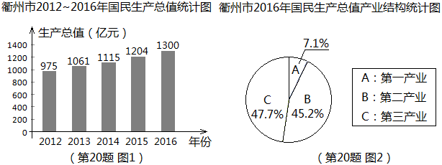

请根据图中信息，解答下列问题：

（1）求2016年第一产业生产总值（精确到1亿元）；

（2）2016年比2015年的国民生产总值增加了百分之几（精确到1%）？

（3）若要使2018年的国民生产总值达到1573亿元，求2016年至2018年我市国民生产总值平均年增长率（精确到1%）。

17.随若移动终端设备的升级换代,手机已经成为我们生活中不可缺少的一部分,为了解中学生在假期使用手机的情况(选项：A .和同学亲友聊天；B.学习；C.购物；D.游戏；E.其它）,端午节后某中学在全校范围内随机抽取了若干名学生进行调査,得到如下图表（部分信息未给出）:

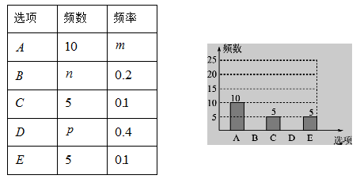

根据以上信息解答下列问题:

（1）这次被调查的学生有多少人？

（2）求表中 的值，并补全条形统计图；

（3）若该中学约有名学生，估计全校学生中利用手机购物或玩游戏的共有多少人？

并根据以上调査结果，就中学生如何合理使用手机给出你的一条建议.

18.随着交通道路的不断完善，带动了旅游业的发展，某市旅游景区有A、B、C、D、E等著名景点，该市旅游部门统计绘制出2017年“五•一”长假期间旅游情况统计图，根据以下信息解答下列问题：



（1）2017年“五•一”期间，该市周边景点共接待游客　 　万人，扇形统计图中A景点所对应的圆心角的度数是　 　，并补全条形统计图．

（2）根据近几年到该市旅游人数增长趋势，预计2018年“五•一”节将有80万游客选择该市旅游，请估计有多少万人会选择去E景点旅游？

（3）甲、乙两个旅行团在A、B、D三个景点中，同时选择去同一景点的概率是多少？请用画树状图或列表法加以说明，并列举所用等可能的结果．